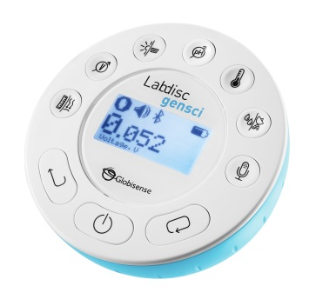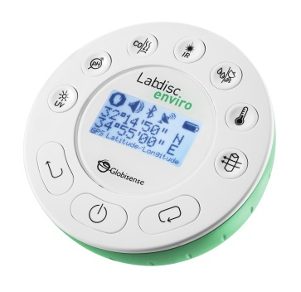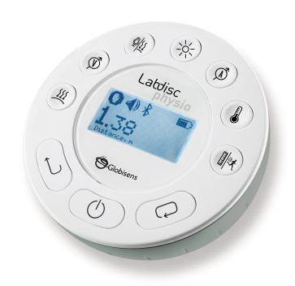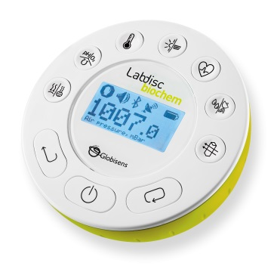

**Знакомство с датчиками LabDisc**

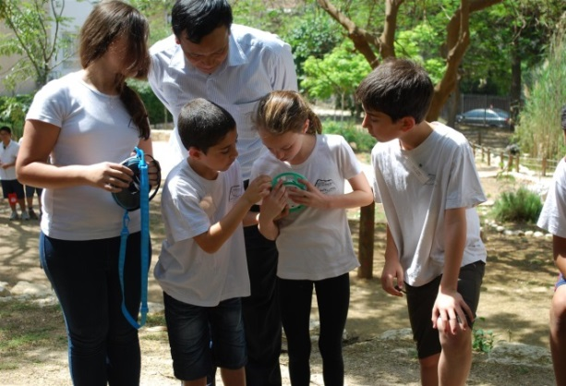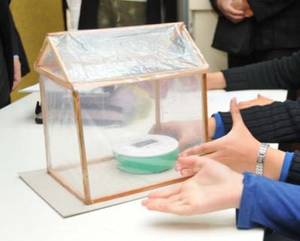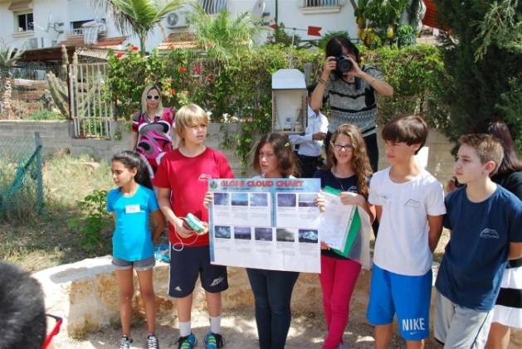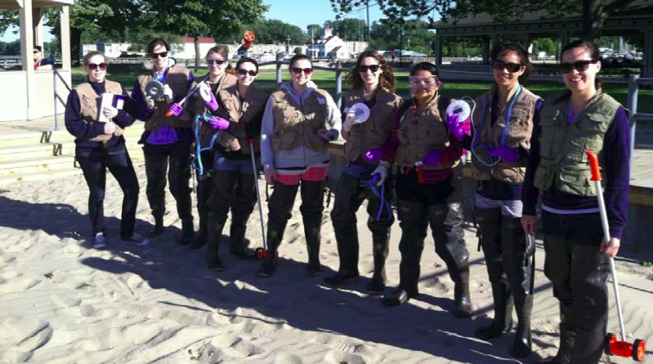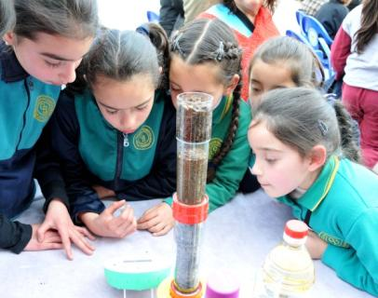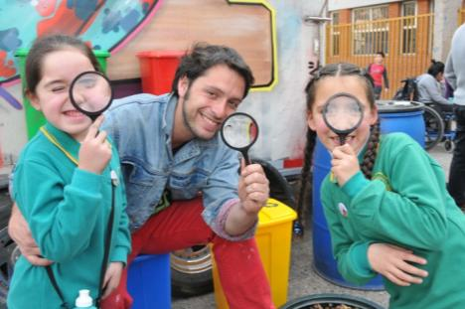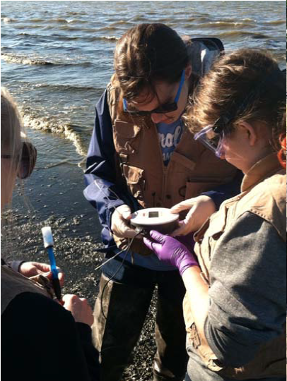



www.globisens.com

# Использование датчиков Labdisc

При использовании любого из датчиков Labdisc, требуется повернуть наружное кольцо таким образом, чтобы датчик был открыт к окружающей среде во время эксперимента.

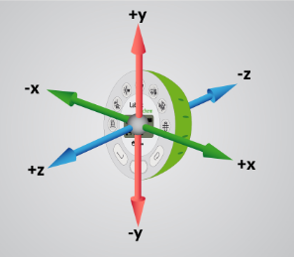

## Акселерометр (Physio)

Этот датчик измеряет изменения в скорости с течением времени. Ускорение измеряется в м /сек2. Измерение ускорения должно быть приведено сравнительно с конкретной системой координат (XYZ). Для регистрации датчика акселерометра не требуются дополнительные настройки.

## Атмосферное давление (Biochem)

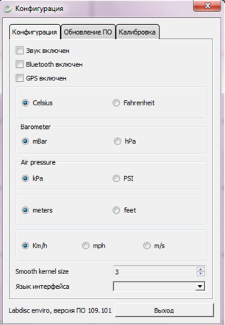Атмосферное давление измеряется в единицах миллибар (МБ). Стандартное давление на уровне моря составляет 1013.23 мб. Никаких дополнителных настроек не требуется для Барометра, но убедитесь, что внешнее кольцо Labdisc находится в полностью открытом положении, чтобы датчик подвергался воздействию окружающей среды. Можно изменить единицы измерения. Для установки этого выберите кнопку **Конфигурация**  и переведите единици с mBar на hPa.

## Влажность (Biochem & GenSci)

Этот датчик используется для измерения количества водяного пара в воздухе, выраженное в процентах от количества, необходимого для насыщения при той же температуре. Влажность воздуха измеряется как процентное значение сравнения этих двух данных. Никаких дополнительных настроек не требуется для датчика влажности, но убедитесь, что внешнее кольцо Labdisc находится в полностью открытом положении, чтобы убедиться, что датчик подвергается воздействию окружающей среды.

## GPS (Global Positioning Satellite) - Координаты нахождение в мире (GenSci, Biochem)

Этот датчик может быть использован для измерения местоположения или скорости движения на большой площади. Датчик GPS также может быть использован для позиционирования других собранных данных на карту Google Map, обеспечивая точную информацию о том, где были собраны данные. Датчик GPS сообщает следующие данные: долгота / широта, скорость / курс и дату / время сбора данных. Никаких дополнительных настроек не требуется для использования датчика GPS, но Лабдиск дожен находится на открытом месте или у окна. Блок GPS находится позади корпуса датчика влажности.

## Давление воздуха (GenSci, Physio & BioChem)

Давление воздуха измеряется в единицах кило Паскаль (кПа). кПа является метрической мерой силы на единицу площади, определяется как один ньютон на квадратный метр. Стандартное давление воздуха на Земле составляет 101,325 кПа. Никаких дополнительных настроек не требуется для датчика давления воздуха, но убедитесь, что внешнее кольцо Labdisc открыто полностью, чтобы датчик подвергался воздействию окружающей среды.

## Звук - Громкость (GenSci & Physio)

Этот датчик измеряет уровень звука в единицах децибель. При регистрации датчика звука, обычно используется частота измерений 10 / секунду. Никаких дополнительных настроек не требуется для датчика звука, но убедитесь, что внешнее кольцо Labdisc находится в полностью открытом положении, чтобы убедиться, что датчик подвергается воздействию окружающей среды.

## Звук - Звуковая волна (Gensci)

Микрофон измеряет форму звуковой волны при напряжении. С помощью микрофона, вы, как правило, проводите измерения в очень быстром темпе 25000 выборок в секунду. Никаких дополнительных настроек не требуется для датчика звуковой волны, но убедитесь, что внешнее кольцо Labdisc находится в полностью открытом положении, чтобы убедиться, что датчик подвергается воздействию окружающей среды.

## Кислота - рН – Электрод (GenSci & BioChem)

Прикрепите Электрод рН к входному разьему, вставив и повернув на ¼ оборота. Измеритель рН измеряет активность ионов Н в растворе. Датчик рН откалиброван на заводе и в нормальных условиях, не требует какой-либо калибровки. Если вам необходимо выполнить калибровку этого датчика; необходимо вставить электрод рН Labdisc в буфер 7.0pH и ждать, пока показание рН стабилизируется. Нажмите и удерживайте клавишу рН в течение 3-х секунд, пока не услышите длинный звуковой сигнал, и датчик рН калибруется и покажет чтение между 6.95pH к 7.05pH. Для того, чтобы выполнить измерение рН с помощью датчика, полностью вставить наконечник в образец жидкости, не касаясь стенок контейнера. После каждого измерения рН зонд должен быть очищен с дистиллированной водой. Всегда держите бутылку для промывки и дистиллированную воду под рукой. Если у вас нет бутылки для промывки вам понадобится шприц, по меньшей мере, 10 мл, чтобы очистить датчик должным образом. Когда устройство не используется, датчик рН следует хранить в буферном растворе. Датчик рН измеряет количество ионов водорода в растворе, и измеряется по шкале рН от 0 до 14. Показания в интервале от 0 до 6,9 рассматриваются как базовый / щелочной раствор, а показания в интервале 7,1 до 14 рассматриваются как кислый. Показания 7 считаются нейтральным.

## Колориметр (Biochem)

Перед каждым использованием проведите калибровку колориметра с растворителем, который будет использоваться в ходе эксперимента. Это важно, чтобы свести к минимуму, ошибки измерения. Для калибровки, требуется заполнить кювету на ¾ с растворителем (часто дистиллированной воды) и поместить кювету в прибор. Нажмите и удерживайте кнопку колориметр на Labdisc до тех пор, пока не услышите длинный звуковой сигнал. После завершения калибровки, удалите кювету из колориметра. Для проведения измерений данных, нужно заполнить кювету на ¾ раствором из образца. Обязательно ВСЕГДА держите кювету за верхнюю часть, чтобы не оставлять отпечатки пальцев на кювете. Вставьте кювету в соответствующее гнездо и, держа за верхнюю часть, повернуть наружное защитное кольцо для закрытия.

## Мутность жидкости (Biochem)

Перед каждым использованием проведите калибровку датчика мутности с помощью заполненной кюветы жидкостью стандарта мутности 1000 NTU. Нажмите и удерживайте клавишу мутности в течение 3 секунд, пока прибор не издаст длинный звуковой сигнал. Для использования датчика, заполнить кювету в объеме ¾ с образцами и измеряйте мутность, будучи уверенным, что кювета остается сухой снаружи. Вставьте кювету в соответствующее отверстие, держите кювету за верхнюю часть (кювета направлена вверх), поверните наружное защитное кольцо для фиксации кюветы в приборе.

## Освещенность (GenSci, Biochem & Physio)

Этот датчик измеряет яркость света в люкс. Один люкс равен одному люмен на квадратный метр. Датчик используется в качестве меры интенсивности света, который попадает или проходит через поверхность, как она воспринимается человеческим глазом. Никаких дополнительных настроек не требуется для датчика света, но убедитесь, что внешнее кольцо Labdisc находится в полностью открытом положении, чтобы убедиться, что датчик подвергается воздействию окружающей среды. Не направляйте датчик света прямо на солнце.

## Пульс - Частота сердечных сокращений (Biochem или внешний датчик на любом Labdisc)

Ушной сенсор имеет инфракрасную (ИК) лампу на одной стороне и световой детектор на другой стороне. При движении через тело кровь изменяет ИК прозрачность кожи, которая измеряется с помощью этого датчика. Ушной сенсор должен быть помещен на мягкой части мочки уха (отверстие для серьги может мешать сенсору). Вы также можете прикрепить зажим датчика к кончику мезинца или перепонки между большим и указательным пальцами.

Если четкий пульс не наблюдается в течение первых 5 секунд измерения, интенсивность ИК будет увеличена и измерение будет продолжено еще раз в течение 5 секунд. Если пульс по прежнему не зарегистрирован, то интенсивность ИК увеличится до максимальной интенсивности. В этот момент, если пульса не обнаружено, это может означать, что зажим подсоединен неправильно. При каждом ударе пульса, Labdisc будет производить короткий звуковой сигнал.

Есть две возможные конфигурации для датчика частоты сердечных сокращений. На Biochem Labdisc, датчик сердечного ритма является внутренним. Вставьте ушной сенсор в порт на Labdisc и прикрепите зажим на мочку Вашего уха. Ушной сенсор будет измерять общую частоту сердечных сокращений и отдельные формы волны каждого удара сердца. После того, как пульс обнаружен, Labdisc будет считать 16 ударов пульса, а затем отображать частоту сердечных сокращений в ударах в минуту (BPM).

При использовании внешнего датчика сердечного ритма с GenSci, Enviro или Physio Labdisc, подключите внешний датчик в микро USB порт, а затем вставьте ушной сенсор во внешний датчик. В этой конфигурации, ушной сенсор будет измерять отдельные формы волны каждого сердцебиения, но не покажет график, указывающий общую частоту сердечных сокращений.

## Растворенный кислород - Электрод (Biochem)

Перед первым использованием нужно открутить мембранный модуль в нижней части электрода. Промойте мембранный модуль с дистиллированной водой и промокните насухо. Полностью заполнить мембранный модуль с раствором электролита с растворенным кислородом для гальванических DO проб. Ополосните внутренний элемент анода / катода с дистиллированной водой и промокните насухо. Привинтите мембранный модуль на конце электрода стараясь не затягивать. Промойте дистиллированной водой. Закрепите датчик растворенного кислорода к входному кронштейну, вставив и повернув на ¼ оборота. Используйте насос для аквариума для получения пузырьков воздуха в 100 мл воды в химическом стакане емкостью 150 мл, чтобы полностью насытить воду кислородом, осторожно перемешивая датчиком растворенного кислорода. Держите датчик род углом 20◦, чтобы избежать захвата пузырьков воздуха датчиком. Через 20 минут, удерживате клавишу Labdisc Датчик растворенного кислорода нажатой в течение 3 секунд, пока не услышите длинный звуковой сигнал. Labdisc должен показать 8,25 мг/л, что является эталонным значением для воды, насыщенной кислородом при комнатной температуре. Для использования, поместите датчик в образец жидкости и перемешывайте медленно и непрерывно, пока измерение на Labdisc не останется постоянным. Растворенный О2 измеряется в миллиграммах на литр (мг/л).

## Расстояние / Датчик движения (GenSci & Physio)

Датчик расстояния используется для измерения расстояния между Labdisc и объектом. Датчик расстояния имеет угол обзора +/- 15 градусов, поэтому при его использовании (особенно с подвижными объектами) убедитесь, что нет никаких других объектов в пределах этой области просмотра, которые могут повлиять на показания расстояния. Датчик расстояния расположен на нижней части Labdisc под круглой пластиковой крышкой, покрывающей его. Требуется полностью открыть крышку перед началом сбора данных с датчиком расстояния. Датчик измеряет расстояние в метрах. При активации датчик издаёт звук щёлканья.

## Температура наружного воздуха – Внутренний датчик (все модели Labdisc)

Датчик температуры наружного воздуха в основном используется в течение длительного срока для измерения температуры окружающей среды. Так ка это датчик расположен внутри прибора Лабдиск, выравнивание до температуры окружающей среды может занять до 25 минут.

Датчик температуры наружного воздуха может быть установлен для измерения с помощью разных единиц - по Цельсию или по Фаренгейту. Для установки единиц выберите кнопку **Конфигурация**  и установите желаемые единицы.

Никаких дополнительных насторек не требуется для датчика температуры

наружного воздуха.

**Калибровка**: Labdisc Enviro и Biochem имеют предварительно откалиброванный датчик температуры окружающего воздуха. В моделях GenSci и Phisio датчик температуры окружающего воздуха калибруется. Для калибровки - поместите Labdisc в течение часа на столе с дополнительным термометром. Затем используйте значок настройки **Конфигурация**  на программном обеспечении. Выберите вкладку калибровки. Нажмите кнопку "по умолчанию", а затем введите температуру по измерениям и нажмите на кнопку Отправить. Labdisc откалиброван.

Обратите внимание, что зарядка Labdisc может повысить температуру его окружающей среды - поэтому убедитесь, что он не подключен к зарядному устройству при калибровке и при регистрации данных.



## Температура - Внешний датчик (Все модели Labdisc)

Внешний датчик температуры подходит для измерения температуры окружающей среды, а также температуры жидкостей и твердых сыпучих образцов, таких как грунт или песок. Подключите внешний датчик температуры в разьем на Labdisc и вставьте наконечник (по крайней мере, 2 см) в предмет/жидкость. Внешний датчик температуры может измерять температуру в единицах Цельсии или Фаренгейт. Для установки - выберите кнопку **Конфигурация**  и выберите желаемые единицы. Внешний датчик температуры также доступен в качестве дополнительного внешнего датчика, что позволяет сбор данных температуры двух различных показателей одновременно. Дополнительный внешний датчик подключается с помощью микро-USB-порта.

## Температура - Термопара (Biochem)

Термопара измеряет температуру в градусах Цельсия. Этот датчик используется для измерения температуры в ситуациях, которые не подходят для термометра. Термопары имеют более широкий диапазон измерения температуры; от -200°C до + 2500°C. Малый размер и низкая теплоемкость, обеспечивают быстроту измерений. Термопары не склонны к самонагреванию и поэтому безопасны. Поверните внешнее кольцо, чтобы открыть разьем термопары. Плотно вставьте вилку датчика в Labdisc более широким зубцом вилки справа.

## Электричество - Напряжение (Physio или внешний датчик на любом Labdisc)

Этот датчик измеряет Напряжение в единицах вольт. Вольт (V) является единицей измерения электрической разности потенциалов между двумя точками. Поверните внешнее кольцо Labdisc, чтобы выставить порт подключения датчика напряжения и подключите меньший конец кабелей в соответствующие порты (красный к красному, черный к черному). При использовании датчика напряжения с GenSci, Enviro или BioChem Labdisc, подключите внешний датчик в микро USB порт, а затем подключите меньший конец кабелей в соответствующие порты на внешнем датчике. Подождите, пока датчик напряжения автоматически откалибруется и покажет нулевое показание перед началом сбора данных.

## Электричество - Ток (GenSci & Physio или внешний датчик на любом Labdisc)

Этот датчик измеряет электрический ток в единицах ампер (А). Поверните внешнее кольцо Labdisc, чтобы открыть порт подключения датчика тока и подключите меньшие концы кабелей в соответствующие порты (красный к красному, черный к черному). При использовании датчика тока с GenSci, Enviro или BioChem Labdisc, подключите внешний датчик во микро USB порт, а затем подключите меньшие концы кабелей в соответствующие порты на внешнем датчике. Подождите, пока датчик тока проведет автоматическую калибровку и покажет нулевое показание перед началом сбора данных.

## Электро-проводность - Электрод (Biochem)

Датчик электропроводности используется для измерения способности раствора проводить электрический ток. Это делается путем измерения концентрации растворенных твердых веществ, которые были ионизированны в полярном растворе, как вода. Проводимость измеряется в единицах микро-Siemens (Ms). Датчик электропроводности не сообщает, какие конкретные ионы присутствуют в образце, но он быстро подтверждает общую концентрацию ионов в этом образце.

Перед первым использованием, требуется промыть датчик проводимости в дистиллированной воде в течение 30 минут. Подключите датчик к Labdisc и опустите его в раствор 0,1 М KCl или другой раствор с известным значением. Конец датчика должен быть полностью погружен в известном растворе. Требуется перемешать смесь с помощью датчика, чтобы удалить пузырьки воздуха. Пузырьки воздуха мешают измерениям. Если раствор 0,1 М KCl используется для калибровки прибора, показания счетчика должны соответствовать стандартным значениям, указанным на флаконе. После калибровки тщательно промойте датчик дистиллированной водой.

При измерении полностью погрузите конец датчика в измеряемый раствор. Так-же, встряхните датчик, чтобы удалить пузырьки воздуха и проверьте данные проводимости раствора. Не прикасайтесь к поверхности датчика неким твердым предметом. Если поверхность датчика загрязняется, нужно замочить его в легком моющем средстве в течение 15 минут, а затем тщательно промыть дистиллированной водой.

# Доступные внешние датчики

Некоторые из этих датчиков уже встроенны на различных моделях Labdisc, но также доступны в качестве внешних датчиков для использования с другими моделями Labdisc.

## Беспроводной Акселерометр и датчик движения/ускорения (DYMO)

Этот датчик позволяет проводную (через USB) или беспроводную (через Bluetooth) передачу данных, связанных с силой и ускорением. При использовании связи Bluetooth (рекомендуется для всех видов экспериментов движения / ускорение), вам нужно будет выполнить сопряжение Dymo с компьютером в первый раз, когда вы используете датчик. Чтобы сделать это, включите Dymo с помощью кнопки включения / выключения. Нажмите и удерживайте кнопку Bluetooth в течение 3 секунд, чтобы включить связь Bluetooth. Вы увидите 3 вспышки синего цвета. Затем щелкните правой кнопкой мыши на значок Bluetooth  в правом нижнем углу окна Globilab и нажмите "Найти ещё Labdiscs и датчики." Когда "добавить устройство" всплывающее окно, выберите Dymo, используя последние 4 цифры от наклейки на задней стороне Dymo, чтобы идентифицировать его. Используйте 1234 как код сопряжения и нажмите кнопку "Далее". Затем щелкните правой кнопкой мыши значок Bluetooth еще раз и выберите Dymo, который вы соединили.

Для использования Dymo, нажмите кнопку включения / выключения. Светодиод мигает зеленым цветом, и устройство включено. Для того, чтобы начать сбор данных, нажмите кнопку включения / выключения еще раз (удержание кнопки три секунды включает и выключает Dymo). Когда вы закончили запись данных, нажмите кнопку включения / выключения еще раз, чтобы остановить запись. Вы можете также использовать кнопку старt/stop в программном обеспечении Globilab, чтобы начать / остановить запись данных.

Если вы хотите Ноль сил смещения, поверните Dymo прочь. Удалите все веса от датчика. Отключите его от программного обеспечения Globilab. Включите датчик снова и нажмите кнопку Bluetooth и кнопку Вкл/Выкл одновременно, пока светодиодный индикатор Bluetooth не станет постоянно синим. Мигающий красный индикатор указывает на то, что аккумулятор разряжен (если отключен от сети) или зарядку (если подключен). Ускорение измеряется в м / second2. Сила измеряется в ньютонах (N). Ньютон является единицей силы, необходимой для перемещения 1 кг массы со скоростью 1 м / с2. Так как F = ma, 1N = 1 кг * м / s2.

## CO2

При использовании датчика CO2 с любой моделью Labdisc, подключите внешний датчик в микро USB порт. Первый раз, когда используется датчик CO2, вам нужно будет подключить Labdisc к своему адаптеру и оставить датчик CO2 включенным в течение 24 часов, для калибровки.

### 

## Дыхание – обьём

Перед использованием датчика обьёма дыхания с любой моделью Labdisc, промойте силиконовый мундштук и хорошо просушите его перед установкой. Затем подключите датчик обьёма дыхания к микро USB порту. Включите Labdisc. Если воздушный поток через датчик дыхания в пределах ± 10% около нуля, датчик обьёма дыхания будет автоматически калиброваться и показывать нулевое показание. Попросите учащихся вставить мундштук и начать дышать через дыхательный зонд. Дыхание измеряется в литрах в минуту (л / мин).

## Магнитное поле

### При использовании датчика магнитного поля с любой моделью Labdisc, подключите внешний датчик в микро USB порт и используйте переключатель зонда, чтобы выбрать диапазон магнитного поля. Используйте ± 0,2 мТл для измерения магнитного поля Земли или любого другого очень слабого поля. Используйте ± 10 мТл для измерения магнитного поля в близи проводов с током, внутри катушки и для постоянных магнитных полей. Магнитные поля измеряются в единицах миллитесла(Mt).